Étirements
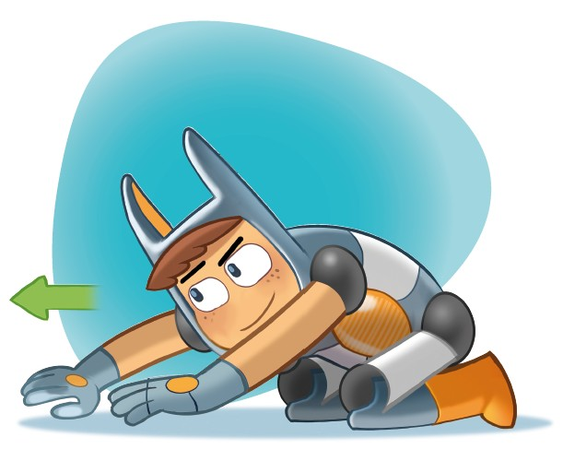

Je m'étire comme un chat

Étirements
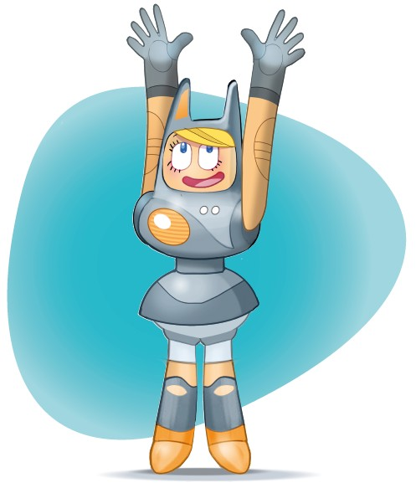

Je me grandis le plus haut possible
Étirements
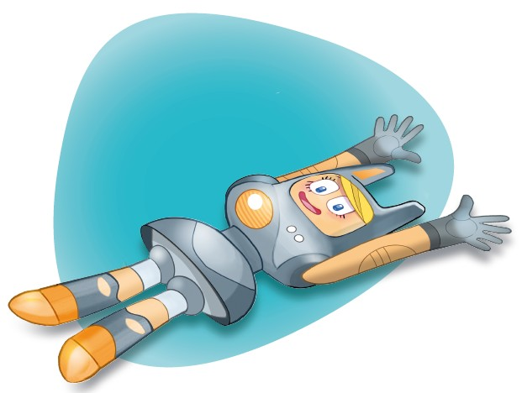

Je me grandis le plus possible par terre

Étirements
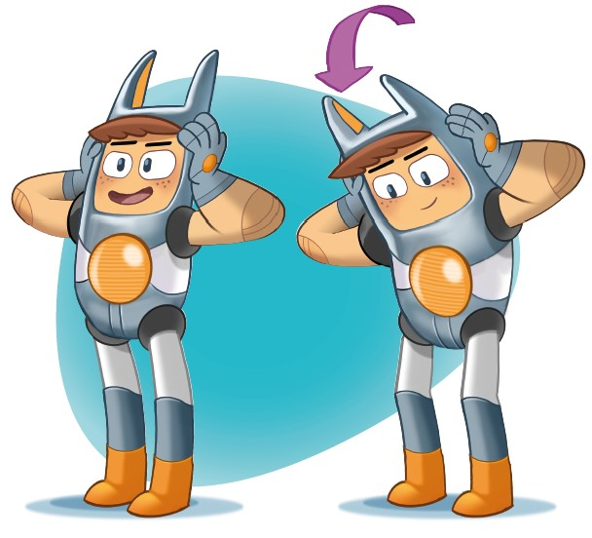

Je prends ma tête avec les mains
et je la secoue doucement dans tous les sens

Étirements
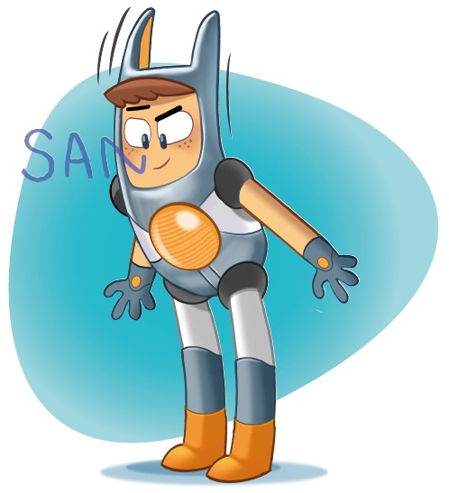
Je dessine une fleur avec mon nez

